BSC MET ZH elökészítö gyakorlat, 2016.04.28.
2016.04.28. GP.

1. a) Digitális IC gyártásban a kihozatal Y. A gyártási teszt hibalefedése C. Határozza meg halmazelméleti megközelítéssel az átcsúszó selejt mértékét.
b) Néhány példa:

1. KIHOZATAL = 90%, HIBALEFEDÉS = 90%
D = 1,1%
2. KIHOZATAL = 90%, HIBALEFEDÉS = 70%
D = 3,2%
3. KIHOZATAL = 70%, HIBALEFEDÉS = 70%
D = 11,4%
4. KIHOZATAL = 70%, HIBALEFEDÉS = 90%
D = 4,1%
5. KIHOZATAL = 70%, HIBALEFEDÉS = 98%
D = 0.85%

……………………………………………………………………………………….
2. Egy CMOS kapu kimenetén a p-csatornás tranzisztor telítési árama teljes bekapcsolás mellett I_{D}=5 mA. A kapu saját kimeneti kapacitása C_{out}=40fF, a kimenetet terhelö kapuk össz-kapacitása 160fF. A tápfeszültség V_{DD}=5V.
Adjon jó becslést egyszerü lineáris közelítéssel a kapu késleltetésére..
……………………………………………………………………
3. Egy hat-bites inkrementer áramkört (Y = A+1) kell tesztelni.
INC6
Y[5:0]
A[5:0]
Adjon javaslato(ka)t az áramkör (kimerítö) tesztjére.

…………………………………………………………...............
4. Verilog feladat:
Készítsen RTL szintü Verilog kódrészletet (egy always procedurát) az alábbi funkció megvalósítására: 12 bites shift regiszter SIPO (Serial In, Parallel Out). Egy H3 jelet generál, amelyik jelzi, ha a tartalom ’h333 és egyúttal megállítja a shiftelést. Az áramkörnek legyen egy RES aszinkron reset bemenete is.
SIPO12X
QQ
SERIN
RES
CLK
H3

module sipo12x(CLK, RES, QQ, H3, SERIN);

………………………………………………………………………………………
5. Milyen funkciót realizál az alábbi Verilog modul? Milyen digitális hálózattal lehet ezt megvalósítani blokkséma szinten? ("Kézi szintézis")

module hunt(CLK, RES, X, SS);
input CLK, RES, X;
output SS;
wire CLK, RES, X, SS;
reg [7:0] ZZ;
always@(posedge CLK)
if (RES) ZZ <= 0;
else if (!SS) ZZ <= ZZ+ZZ+X;
assign SS = (ZZ=='h55);
endmodule
…………………………………………………………………….

6. Milyen funkciót realizál az alábbi Verilog modul? Milyen digitális hálózattal lehet ezt megvalósítani blokkséma szinten? ("Kézi szintézis")

module zigzag(CLK, RES, XX, Q);
input CLK, RES, XX;
output Q;
wire CLK, RES, XX;
reg Q;
reg [5:0] AA;
always@(posedge CLK or posedge RES)
if (RES) begin AA <= 0; Q <= 0; end
else
begin
AA <= {AA[4:0], XX};
if (AA==6'b001100) Q <= 1;
if (AA==6'b010101) Q <= 0;
end
endmodule
…………………………………………………………………………..

7. A mellékelt pálcika-diagrammból szerkessze meg a tranzisztoros kapcsolási rajzot és ennek alapján az áramkör logikai funkcióját!
A
Y
VDD
GND
B
C
D
P-DIF
N-DIF
POLY
CONT

………………………………………………………………………………….

8. A mellékelt hálózat M csomópontjának stuck-at-1 hibáját kívánjuk tesztelni.
a) Állítsa össze a bemeneti tesztvektort a D-algoritmus alapján. Az egyes csomópontokra elöírt értékeket jelölje be az ábrába.
b) Keresse meg, hogy van-e ebben a beállításban kritikus út valamely bemenet és kimenet között!

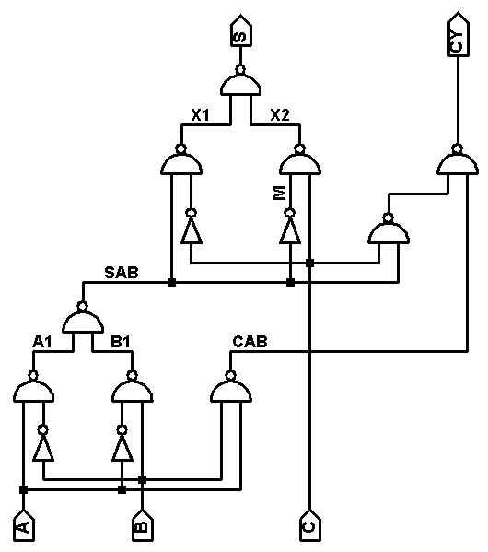

D
1
1
D
0
D
0

1
1

1
1
0

0
0
1

1

1
0
1

9. Mozgási bizonytalanság kiszürése hiszterézissel
Mozgás irányát jelzö jelek lassú mozgásnál vagy irányváltáskor bizonytalanul viselkedhetnek (vacilálhatnak). Lehet, hogy egy feldolgozó rendszerben ez zavaró, nem kívánatos. Ilyenkor a jeleket meg kell szürni, hogy a rendszerbe csak már néhány óraciklus óta stabilan álló jelek juthassanak be. Ezt átfordulás ellen biztosított fel-le számlálóval lehet elérni. A példa szerint minimum hét óracikluson keresztül stabil kell legyen a mozgás iránya, a jelzést csak akkor adjuk tovább a rendszer felé.

CLK
HIST
LE
FF
LL
FEL
RES

always@(posedge CLK or posedge RES)
if (RES) Q <= 0;
else if (FEL && (Q < 7)) Q <= Q+1;
else if (LE && (Q > 0)) Q <= Q-1;
assign FF = (Q == 7) && FEL;
assign LL = (Q == 0) && LE;
A következö ábra ennek a digitális hiszterezis funkciónak egy lehetséges szintetizált változatát mutatja, amelynek központi eleme egy hárombites fel-le számláló blokk.

UDCNT3
Q[2:0]
DOWN
GO
RES
CLK
DEK
7
DEK
0
LL
FF
FEL
LE
RES
CLK

10. MULTIPLEXER KÜLÖNBÖZÖ MEGVALÓSÍTÁSAI

assign Y = A && !SELB || B && SELB;

assign Y = SELB ? B : A;

always @ *
if (SELB) Y = B;
else Y = A;

1
0
SELB
Y
A
B

Ikon

“Ideális” felépítés
Y
SELB
A
B

20 Tranzisztor

Optimalizált felépítés
Y
SELB
A
B

14 Tranzisztor

AND-OR-INVERT (Komplex kapu)
Y
A
B
SELB

12 Tranzisztor

Transzfer kapu
B
A
SELB
Y

10 Tranzisztor

SELB
A
B
Y

B
SELB
A
Y

